****

**1. HAFTA**

**BLM 183**

**BİLGİSAYAR TARİHİ VE TEMEL KAVRAMLAR**

**Yrd.Doç.Dr. İnan KESKİN**

**inankeskin@karabuk.edu.tr**

**KBUZEM**

Karabük Üniversitesi

Uzaktan Eğitim Uygulama ve Araştırma Merkezi

# Konu Başlıkları

1. Bilgisayarın Kısa Tarihçesi
   * 1. Abacus
     2. Pascalline
     3. Leibniz Çarkı
     4. Fark Makinesi
     5. Mark-I
     6. ENIAC
     7. EDVAC
     8. Univac
     9. Philco Transac S-200 IBM 1401
     10. IBM 360
     11. Intel 4004 Mikro Işlemcisi
     12. Apple I
     13. IBM PC
2. Yazılım Gelişimi
3. Bilgisayarların Geçirdiği Evreler
   1. Birinci Kuşak (Vakum Tüplü) Bilgisayarlar (1946-1959)
   2. İkinci Kuşak (Transistörlü) Bilgisayarlar (1959-1964)
   3. Üçüncü Kuşak (Entegre Devreli) Bilgisayarlar (1964-1970)
   4. Dördüncü Kuşak (Mikroişlemcili) Bilgisayarlar (1970-?)
   5. Beşinci Kuşak (Yapay Zekâlı) Bilgisayarlar (1990-?)
4. Bilgisayarların Sınıflandırılması
5. Yazılım ve Donanım
6. Donanım (Hardware)
7. Yazılım (Software)

6. Telif Hakları

# 1. Bilgisayarların Kısa Tarihçesi

Bilgisayar kavramının tarihçesi, insanoğlunun hesap yapmak amacıyla icat ettiği makinelerle başlamaktadır. Bunun sebebi, gün geçtikçe artan “hesap yapma” gereksinimini, elle ya da zihinsel yöntemlerle karşılayamamaları olabilir. Hesap yapma işlemini hızlandırmak için, otomatik bir mekanizmanın kullanılabileceği fikri M.Ö. 1000 yıllarında kadar dayanmaktadır. Bu yıllarda ilk kez Çinlilerin kullandığı kabul edilen Abaküs, bu anlamda ilk mekanik hesaplayıcı, dolayısıyla da bilgisayarın atası olarak görülebilir. Günümüzde artık bilgisyar, Bir veriyi giriş birimleri aracılığı ile alıp, üzerinde gerekli aritmetik ve mantık işlemlerini yaparak, sonucu çıkış birimleri üzerinde veren elektronik bir araç olarak tanımlanmakdadır.

*Abacus*

Hesap işlemleri için kullanılan aygıtları bilgisayarın ilk temelleri olarak kabul edersek Abacus İlk bilgisayardır diyebiliriz. Bu hesaplayıcının M.Ö 1000 yıllarında Çinliler tarafından kullanıldığı kabul edilmiştir. Günümüzde ilk öğretimde sayı saymayı ve basit matematiksel işlemleri öğrenmek içinde kullanılan bu aygıt teller üzerine dizili boncuklardan meydana gelmektedir.

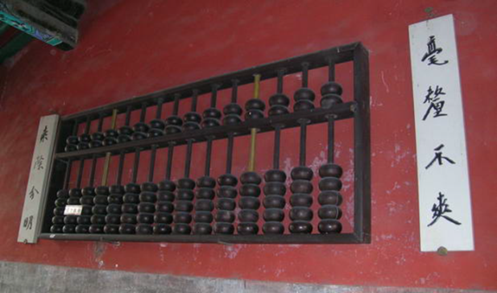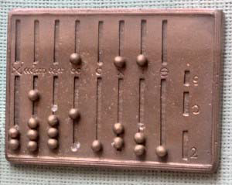

### Pascalline

Hesap makinesi sayılabilecek ilk ciddi icat, Fransız matematikçi Blaise Pascal tarafından geliştirilmiştir. Pascal, On altı yaşında iken, 1642 yılında “Pascalline” adlı mekanik hesap makinesini icat etmiştir. Pascal Değişik sayıda dişleri olan çarklardan meydana gelen bu makine ile toplama ve çıkarma işlemleri yapabiliyordu.

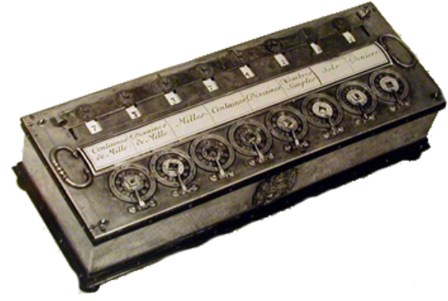

Şekil.1 Pascalline Makinesi

### Leibniz Çarkı

Alman matematikçi Gottfried Wilhelm Leibniz, Pascal’ın 1642 yılında geliştirdiği hesaplayıcının fonksiyonlarını daha da artırarak, 1671 yılında “Leibniz Çarkı” adlı aygıtı icat etmiştir. Bu aygıt; toplama ve çıkarma işlemlerinin yani sıra bölme, çarpma ve karekök alma işlemlerini de yapabiliyordu.

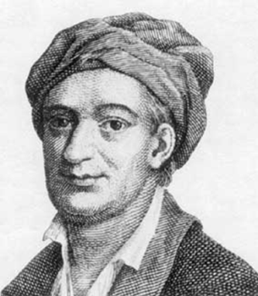 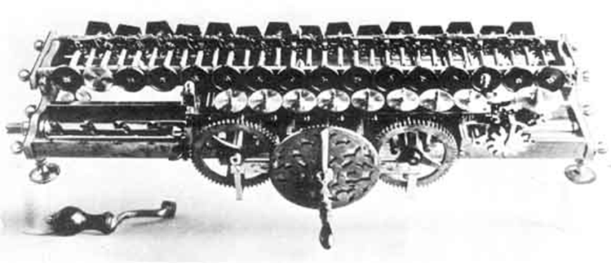

### Fark Makinesi

Charles Babbage (1791-1871), matematiksel işlemlerin yanı sıra, günlük hayatta karşılaşılan bazı problemleri de çözebilen bir makineyi 1830 yılında icat etti. Charles Babbage’ ın icat ettiği bu makina Fark Makinesıydı. Babbage daha sonra Analitik Makine adını verdiği proje üzerinde çalışmaya başladı. Bu makine buhar gücü kullanarak otomatik olarak çalıştırılacak ve diğer hesaplatıcılardan daha fazla fonksiyona sahip olacaktı. Ancak Babbage bu projeden istediği neticeyi alamadan 1871 yılında öldü.

Babbage’nin ölümü ile proje yarım kaldı. Babbage analitik makinede mantıksal işlem birimi, veri depolama birimi, giriş çıkış üniteleri kullanmayı planlıyordu. Bu mantık günümüzdeki bilgisayarın temel prensibi olmuştur. Bu sebepten dolayı Babbage’ye bilgisayarın babası denilmiştir.

### 

### Mark-1

Amerikalı istatistikçi Herman Hollerith 1890 yılı nüfus sayımında delikli kart kullanarak geliştirdiği makineyi kullandı. Hollerith’in geliştirdiği bu makine J.M.Jaquard’in 1806 yılında kullandığı kart sistemini kullanıyordu. Mark-I, kartları verilen kodlara göre delerek bilgiyi kaydediyor, delikli karttaki bilgiyi tekrar okuyabiliyor ve bu bilgiyi kullanabiliyordu. Geliştirilen makinenin daha öncekilere göre üstünlükleri vardı. Fakat arzu edilen hız ve doğru sonuca ulaşılamamıştı. Mark- I insan müdahalesi ile işlem gördüğü için yari otomatik çalışıyordu. Mark -I ile delikli kartlara işlenen seçim sonuçları istenildiği kadar okunabildiğinden seçim sonuçlarının değişik parametrelere göre değerlendirilmesi yapılabiliyordu. Mark –I ile sayımın değerlendirme süresi dörtte bire düştü. Herman Hollerith makinesinde yaptığı değişikliklerle üretime 1896 yılında kurduğu “Tabulating Machine Company” adlı bir şirket ile devam etti.

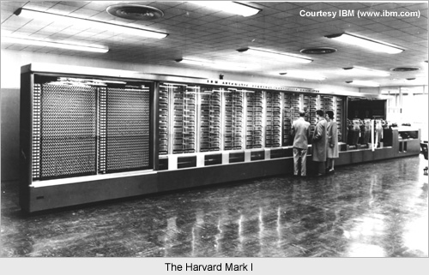

### ENIAC

Mark–Ic den kısa bir süre sonra, Pensilvanya Üniversitesinden John William Mauchly (1907-1980) ile John Presper Eckert (1919-1995), ENIAC (Elektronik Sayısal Bütünleştirici ve Hesaplayıcı) isimli sayısal elektronik bilgisayarı 1946 yılında tamamlamışlardır.

Yapımında 18,000 adet elektronik tüp kullanılan ENIAC, 150 kwatt gücünde idi ve 50 ton ağırlığıyla 167 m2 yer kaplıyordu. Saniyede 5000 toplama işlemi yapabiliyordu ki bu da Mark-Ic’den 1000 kat daha hızlı olduğu anlamına geliyordu. Lambaların hepsi çalıştığında, mühendis ekibi, bir problemi çözmek için 6000 kabloyu elle fişe takarak ENIAC'ı kurmaktalardı.

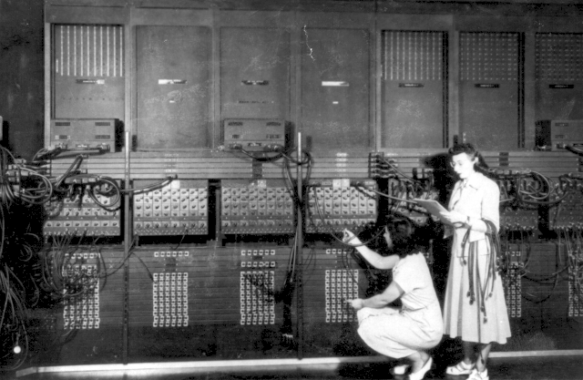

### EDVAC (**Electronic Discrete Variable Automatic Computer)**

ENIAC projesinin, yine Eckert & Mauchly ikilisi tarafından, matematikçi John Von Neumann’ın (1903-1957) 1945 yılında yayınladığı bir raporda yer alan görüşleri doğrultusunda geliştirilmesi sonucunda, 1946 yılında Amerikan ordusuna ait “Balistik Araştırmalar Laboratuarı”nda EDVAC (Electronic Discrete Variable Automatic Computer-Elektronik Ayrık Değişken Otomatik Bilgisayar) adlı yeni bir bilgisayar üretilmiştir.

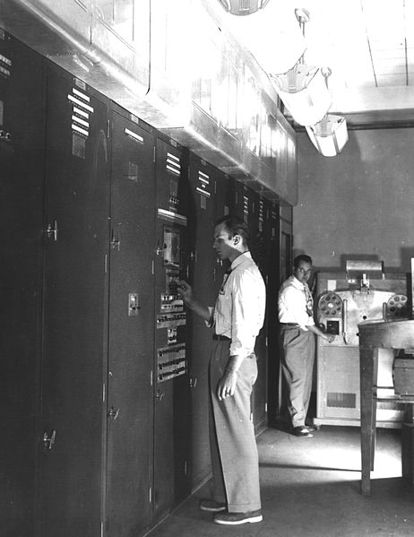

Bu bilgisayar, geliştirilen yeni bellek teknolojisi sayesinde ENIAC’dan on defa daha küçüktür ve ENIAC’ın yüz katı kadar daha hızlı çalışabilmektedir. EDVAC, kendisinin getirdiği bir yenilik olarak komutların da diğer veriler gibi bilgisayara dışarıdan girilebilmesini sağlıyordu.

*Unıvac*

EDVAC’dan sonra 1951 yılında UNIVAC isimli bilgisayar yapıldı. UNIVAC, ENIAC bilgisayarlarını yapan kişiler tarafından geliştirildi. UNIVAC ilk defa manyetik teyp kullanarak verileri depolayan bilgisayardı.

**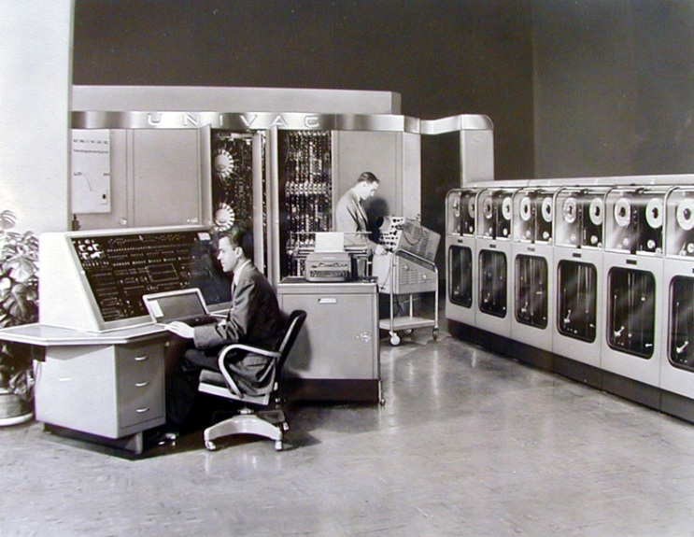**

*IBM 700 Serısı*

1950’den sonra vakum tüplerinin sık olarak kullanılmaya başlandığı dönemlerdir. Univac ve IBM 700 serisi vakum tüpler kullanılarak yapılan elektronik bilgisayarlardır. Vakum tüplerinin çok enerji harcaması, ısınması bu bilgisayarın sürekli arıza yapmasına sebep oluyordu. Vakum tüplerin boyutlarının da büyük olması başka bir sorundu. Bu yıllarda program yazabilmek için kullanılan bilgisayar donanımının çok iyi bilinmesi gerekiyordu. Program yazmak için makine dili kullanılıyordu.

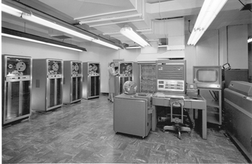 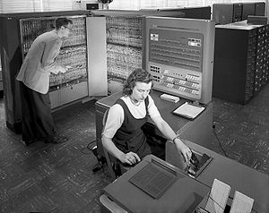

*Phılco Transac S-200 IBM 1401*

1947 yıllarında transistörün kullanılmaya başladığı yıllardır. Transistörler vakum tüplere göre az enerji harcayan, az yer kaplayan, fazla ısınmayan elektronik devre elemanlarıdır. Transistörlerin kullanılmaya başlanması bilgisayar dünyasına değişik bir renk kattı. Philco Transac S-200 IBM 1401, transistör kullanılarak üretilen ilk bilgisayarlardır.

## 

## *IBM 360*

1960 ‘dan sonralar entegre devreler üretilmeye başlandı. Entegreler binlerce transistörü içerisinde bulunduran devre elemanları idi. Entegrelerin kullanılması; bilgisayarın boyutlarının küçülmesinin, maliyet azalmasına ve işlem hızının artmasına sebep oldu. Bu yıllarda manyetik diskler üretildi, entegrelerin kullanımı ile merkezi işlem birimleri üretilmeye başladı. IBM 360 entegre devre elemanının kullanıldığı ilk bilgisayarlardandır.

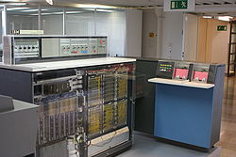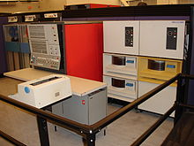

*Intel 4004 Mıkro İşlemcisi*

## 1970’den sonra entegre devre teknolojisi gelişimine devam etti. Ve entegreler birleştirilerek chipler üretilmeye başlandı. Intel 4004 entegrelerin birleştirilmesiyle hızlanan ilk merkezi işlem birimi sayılabilir.

*Apple I*

1975 yılında piyasaya çıkan apple Steve Jobs and Steve Wozniak isimli iki üniversite öğrencisi tarafından bir evin garajında üretilmiştir. Apple’de klavye ve monitör bulunmuyordu. 1976 yılında 666.66 Dolara satılan Apple I birkaç yıl önce yapılan büyük bir açık arttırmada 347,500 dolara alıcı buldu.

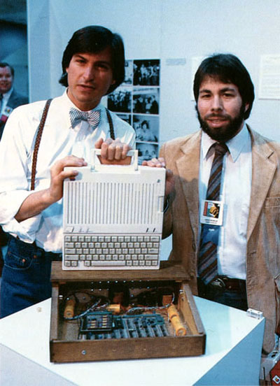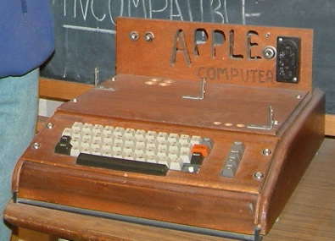

## *IBM PC*

IBM'in 12 Ağustos 1981 tarihinde New York'da bir basın toplantısı ile tanıttığı ilk kişisel bilgisayardır. Piyasaya çıktığı zaman beş yılda 250 bin satış rakamı beklenirken yılda 1 milyon satışa ulaşmıştır. 4.77 mhz intel 8088 mikroişlemciyle çalışıyordu, 16 kilobyte belleği, 160k floppy disk sürücüsü ve ek ücretle satın alınan renkli monitörü vardı.2 Nisan 1987 tarihine kadar üretilmiştir.

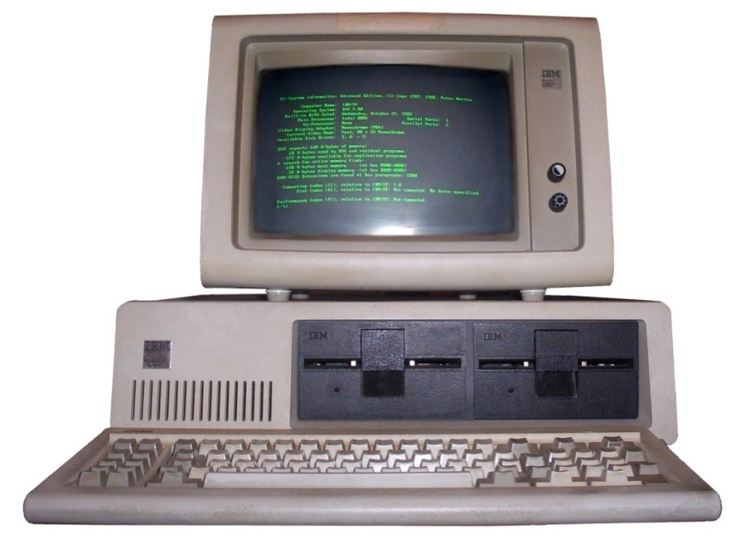

## 2. Yazılım Gelişimi

Donanım gelişimine paralel olarak süren yazılım gelişimi, son on yılda kayda değer bir ivmelenme ile bilgisayarları, herhangi bir uzmanlık gerektirmeyen, her yaş ve eğitim seviyesinden kullanıcının kolaylıkla kullanabileceği makineler haline getirmiştir. Kuşkusuz ki bunda en önemli pay, bilgisayarın açıldığı andan itibaren bütün birimlerinin çalışmalarını kontrol eden temel yazılım olan işletim sistemlerindeki gelişmelere aittir.

Bunun yanı sıra, program yazma, diğer bir deyişle genel amaçlı olarak üretilen bilgisayarları kendi isteklerimiz doğrultusunda çalışabilir biçime getirme, ya da elle çözülmesi işlem fazlalığı açısından çok zor veya imkânsız olan bir problemi bilgisayar desteğinde çözme işlemi, geçmişteki bilgisayarlarda oldukça zor ve zahmetli bir işlem iken, günümüzde, öğrenilmesi çok kolay programlama dilleri ile oldukça basite indirgenmiştir.

Mekanik programlamanın ardından, geliştirilen veri girişi teknolojileri sayesinde gerçekleştirilebilen makine dilinde programlama işlemi de, sadece 0 ve 1 rakamlarından oluştuğundan, ikili sayı sistemine oldukça hâkim olmayı gerektirmektedir. Bu süreçte geliştirilen ilk sözdizimsel programlama dili olarak kabul edilen “Assembler” programlama dili bu zorunluluğu ortadan kaldırmıştır; ancak hâlâ program yazma işlemi çok özel bir uzmanlık gerektiren alandır. Programlama dillerinin gelişimi, 1970’lı yıllarda hız kazanmış, özellikle 1969–1973 yılları arasında Bell Laboratuarlarında Dennis Richey ve David Kerningham tarafından geliştirilen C programlama dili, daha sonra birçok programlama diline esin kaynağı olmuştur.

Günümüzde ise, yerel ağ yapıları üzerinde çalışan yazılımlar yerine, internet teknolojilerindeki gelişmelere bağlı olarak daha çok internet protokollerini kullanan yazılımların geliştirilmesine olanak veren, Java, Php, Asp gibi programlama dilleri önem kazanmaya başlamıştır.

Programlama dillerindeki gelişmelere paralel olarak, işletim sistemleri de bir yandan Motorola işlemcili Apple bilgisayarların kullandığı Macintosh sistemleri olarak, diğer yandan da Intel tabanlı IBM uyumlu PC bilgisayarlar için önce IBM DOS, daha sonra buradan ayrılan Bill Gates ve arkadaşları tarafından kurulan Microsoft firması tarafından geliştirilen MS DOS işletim sistemleri olarak gelişmelerini sürdürmüşlerdir.

1984 yılında Macintosh tarafından ilk işaretleri verilen, üst üste açılan pencereler şeklinde çalışan “görsel işletim sistemi” mantığı, yazılımın 1985 yılında çıkarttığı işletim sistemi ile oldukça ses getirmiştir. “MacOS” adlı bu sistem, günümüzde kullanılan bir çok benzer işletim sistemi için esin kaynağı olması açısından, işletim sistemleri tarihinde önemli bir yere sahiptir.

1990 yılının Mayıs ayında Microsoft firması tarafından, bunun alternatifi olarak “MS Windows 3.0” ve ondan kısa bir süre sonra “MS Windows 3.1” piyasaya sürülmüştür. Ancak bunlardan sonra, bilgisayar ağları için özel olarak geliştirildiği iddia edilen “MS Windows 3.11 for Workgroups”, ve gerçek anlamda ağ desteği sağlayan “Windows NT” işletim sistemleri geliştirilmiştir. Bunlara paralel olarak, güvenlik ve hız gibi sebeplerden, daha çok kurumsal olarak tercih edilen Unix ve son zamanlarda popülaritesi giderek artan Linux işletim sistemleri de gelişmelerini sürdürmüşlerdir.

**3. Bilgisayarların Geçirdiği Evreler**

**Birinci Kuşak (Vakum Tüplü) Bilgisayarlar (1946-1959)**

İlk programlama dili makine dilinde yazılmaya başlandı ve bilgiler bellekte saklanıyordu.

Bu kuşağın temel özellikleri şunlardır:

* İşlemci olarak çok büyük vakum tüpleri kullanılırdı
* Fazla enerji harcarlardı
* Çevreye fazla ısı yayarlardı
* Veri programlarını ana belleklerinde tutarlardı
* Saklama aracı olarak manyetik teyp kullanılırdı
* Programlar fazla detay gerektiren makine dilinde yazılırdı.

**İkinci Kuşak (Transistörlü) Bilgisayarlar (1959-1964)**

İlk dönemde kullanılan Vakum Tüplerinin yerine transistörler kullanılmaya başlandı.

Bununla beraber daha hızlı ve daha az elektrik harcamaktaydı. ASSEMBLY makine dili

kullanılmaktaydı. Bu kuşağın temel özellikleri şunlardır:

* İşlemci olarak vakum tüpleri kullanılırdı
* Ortalama 10.000 transistör ile çalışırlardı
* Az enerji kullanırlardı
* Daha az ısı yayarlardı
* Transistörler tablolar üzerine el ile monte edilirdi

**Üçüncü Kuşak (Entegre Devreli) Bilgisayarlar (1964-1970)**

Transistörler bir araya getirilerek Entegre Devreler yapıldı. İlk Merkezi İşlem birimi CPU yapıldı. Bu kuşağın temel özellikleri şunlardır:

* İşlemci olarak entegre devreler kullanılırdı
* Düşük maliyet ile yüksek güvenirlik sağlanmaya başlandı
* Manyetik diskler kullanılmaya başlandı
* Program ve veriler ihtiyaç duyulduğu sürece saklanabiliyordu

**Dördüncü Kuşak (Mikroişlemcili) Bilgisayarlar (1970-?)**

İşlem ve kontrol birimlerinin tümünün bir arada bulunduğu chipler geliştirildi. Bu kuşağın temel özellikleri şunlardır:

* Mikroişlemcilerle daha hızlı işlemler yapılmaktadır
* Daha fazla bilgi ve program saklanabilen disk ve CD'ler kullanılabilmektedir
* Yapay zekâ kavramı hayata geçirilmiştir
* Ağ sistemleri oluşturulup bilgisayarlar arasında iletişim sağlanabildi
* Bilgisayarlar fiziksel olarak küçülerek kullanışlı ve taşınabilir hale geldi

**Beşinci Kuşak (Yapay Zekâlı) Bilgisayarlar (1990-?)**

Yapay zeka yapma yönünde çalışmalar yapılmaktadır. Bilgisayar teknolojisinde yeni bir araştırma konusu olan yapay zekâ "kendi kendini denetleyebilen, daha akıllı ve insanlarla tam bir uyum içerisinde olabilen zeki makineler yapmak" şeklinde tarif edilebilir. Bu alanda yapılan çalışmalar henüz istenilen düzeyde değildir. Bu kuşaktaki

bilgisayarlardan beklenen hedefler şunlardır:

* Üretkenliğin düşük olduğu alanlarda, üretkenliği arttırmak amacıyla pratik metotlar geliştirmek
* Kalkınmada ve gelişmede, uluslar arası dayanışmaya katkıda bulunmak
* Enerji ve kaynak tasarrufunda bulunmak
* Toplumun sorunlarına pratik çareler bularak, toplumsal huzur ve güvenin sağlanmasında katkıda bulunmak

# 4. Bilgisayarların Sınıflandırılması

Bilgisayarların sınıflandırılmaları çeşitli şekilllerde yapılmaktadır. Bazen kullanım alanlarına göre sınıflandırma yapılırken, bazen kapasitelerine göre, bazen de mimarilerine göre sınıflandırmalar sözkonusu olmaktadır.

Kullanım alanlarına göre bilgisayarlar değişik şekillerde sınıflandırılabilirler:

* Kelime İşlemciler (Word processors): Bu aygıtlar, yalnızca kelime işlem için kullanılmak üzere tasarlanmışlardır. Örneğin: Elektronik daktilolar.
* Masaüstü Bilgisayarlar: Masaüstü Bilgisayar (Desktop Computer): Çalışma ortamlarında masaüstünde kullanılabilecek, yüksek işlem ve depolama kapasitesine sahip bilgisayarlar.
* Dizüstü Bilgisayarlar: Dizüstü Bilgisayar (Laptop Computer): Kişilerin mekandan bağımsız olarak kullanmalarına imkan sağlayan, küçük boyutlu ve taşınabilir aygıtlar
* Avuç içi Bilgisayarlar (PDA): PDA "Personal Digital Assistant" yani Kişisel Dijital Yardımcı demektir. Bu tanım ilk kez 1992 yılında Apple şirketi tarafından Newton isimli cihaz için kullanılmıştır. PDA, avuç içi ve cep bilgisayarı: Üçü de aynı şeyi anlatmaktadır. "Cep bilgisayarı" deyince aslında her şey açığa kavuşuyor, PDA'lar bilgisayarların temel işlevlerini yerine getirebilen genellikle cebe sığabilecek küçüklükte mini bilgisayarlardır.
* Giyilebilir Bilgisayarlar: Yakın gelecekte, elektronik cihazlarımızdan hiç ayrılmamaya başlayacağız. Ekrana daha da odaklanacağız. Bir gözlük yada saat vb. kişisel eşyalarımız birer akllı bilgisayr olacak.
* Süper Bilgisayarlar: Süper bilgisayar basit olarak; yoğun paralel işlemciler, yüksek başarımlı vektör işlemciler ve öbek bilgisayarların oluşturduğu sistem (her bileşen olmak zorunda değil) olarak tanımlanabilir. Süper bilgisayarlar bilimde, deney ve hesaplamayı birleştiren hesaplamalı bilim gibi yeni metodolojilerin oluşmasını sağlamıştır.Günümüzde süper bilgisayarlar saniyede yüzlerce trilyon işlem yapar hale gelmiştir. Örneğin, dünyanın en hızlı süper bilgisayarı saniyede 136,8 trilyon kalıcı işlemle Amerika'da Lawrance Livermore National Laboratuary isimli ulusal laburatuarın kullanımındadır (teorik sınır bu rakamın üzerinde olup adı geçen makina için saniyede 183,5 trilyon işlemdir) Süper bilgisayarlar ilk defa 1960'larda Seymour Cray tarafından Control Data Corporation da tasarlandı.

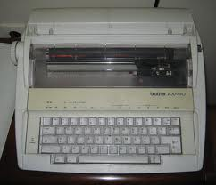 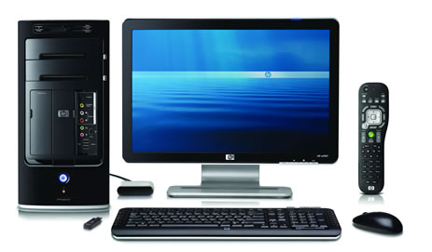 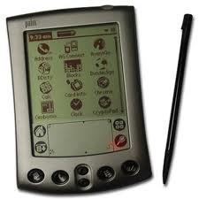

### http://img.donanimhaber.com/images/haber/32521/dfdfdf.jpg

## 5. Donanım ve Yazılım Kavramları

Bilgisayar donanım ve yazılım olmak üzere iki bölümden oluşur. Bu iki unsurdan birisi olmadan bilgisayar çalışmaz.

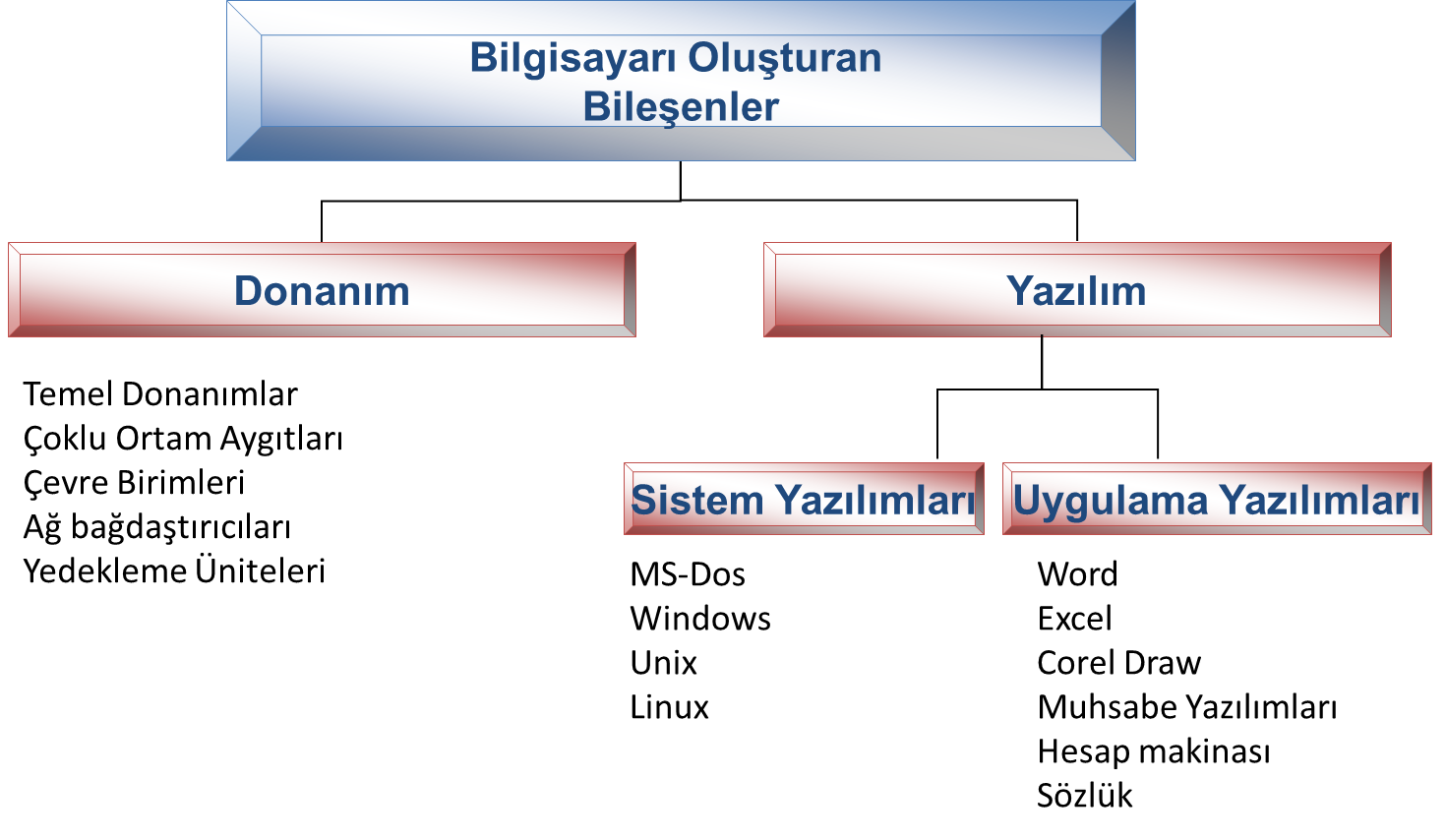

### Donanım (Hardware)

Bilgisayarın fiziksel ve elektronik yapısını oluşturan ana ve çevre birimlerinin tümüne donanım denir. Örnek: Ekran, klavye, mainboard, kablo vs..

**Temel Donanımlar**

*Işlemci*

CPU (Central Process Unit) yani merkezi işlem birimi tüm vücudumuzu bilgisayar olarak düşünürsek CPU beyin olarak adlandırabiliriz. Vücudumuz bütün işlevlerini beyin kontrol ettiği gibi bilgisayarın bütün işlemlerini işlemci gerçekleştirir. İşlemciler çalıştırmakta olduğu programın komutlarını uygular. CPU aritmetik ve mantıksal işlem yapma yeteneğine sahiptir. Giriş çıkış birimleri arasında iletişimi sağlar ve yönetir. İşlemciler makine dili denilen düşük seviyeli kodlama ile çalışır, bu dil bilgisayarın algılayabileceği işlem kodlarından oluşur.

İşlemcinin kısa bir tarihçesi aşağıdaki gibi özetlenebilir.

İlk mikroişlemci hesap makinasında kullanılmak üzere 1971 yılında Intel tarafından üretilen 8 Bitlik 4004 mikroişlemcisidir. Bu işlemci; 2300 transistöre, 108 khz çalışma hızına, 0,06 MIPS gücüne 4 bit kelime işleme kapasitesine ve 640 Byte bellek bölgesi adresleme kapasitesine sahipdir. Daha sonra Intel 1972 yılında ilk 8 bit işlemci olan 8008 işlemcisini üretti. İlk üretilen bu iki işlemciye olan talep 8 bitlik ve daha fazla bellek bölgesi adresleme kapasitesine sahip 8080 işlemcisinin genel amaçlı olarak 1974 yılında piyasaya sürülmesini sağladı. 1976 yılında 8085 işlemcisini piyasaya sürdü. İlk 16 bitlik işlemci, 1978 yılında 8086 adında Intel tarafından piyasaya sürüldü. 32 bitlik işlemciler pazarda devrim yarattı. Diğer işlemcilere göre çok daha hızlıydı. İntel’in en çok tutulan 32 bitlik işlemcisi 1990larda piyasaya 80486 adıyla çıktı. Kasım 1995 da piyasaya sürülen Pentium Pro işlemcisi bir çok yenilikle geldi; eklenen 4 adres hattı ile doğrudan erişilebilir bellek 64 GB’ta çıktı ve yeni L2 bellek eklendi. 1997 yılı mayıs ayında bir çok güncellemelerle (L1 ve L2 önbellek kapasitesi, kullanılan çekirdek yapısı, desteklenecek FSB hızı, v.b.) piyasaya sürüldü. 233MHZ’lik p2 işlemci $636, 300MHZ’lik p2 işlemci $1981 idi. Celeron Intel Pentium 2 leri piyasaya sürdüğünde pazarın bu kadar pahalı bir işlemciyi kolaylıkla alamadığını gördü. Bu yüzden de ucuz fiyatlı bir işlemci geliştirmek zorunda kaldılar. Geliştirilen işlemci çekirdeğini p2 den alan fakat L2 önbelleği olmayan celerondu. Pentium 3 İşlemcisi Intel tarafından 1999 başında piyasaya sürülen Pentium 3 işlemcisine ileri görüntü işleme, 3D, ses/resim işleme ve ses tanıma gibi uygulamalar için 70 tane yeni komut eklendi. Pentium 3 işlemcisi 450 Mhz ile 1.4 Ghz arasında farklı saat frekanslarında piyasaya sürüldü. Pentium 4 işlemcisi 2000 lerde socket 478 ve socket 423 2 çeşit üretildi fakat saat hızları amd’den daha düşüktü. Daha sonra bir çok güncellemerle 3.6 saat hızına kadar ulaştılar.

2000 AMD firması büyük bir atak yaparak Athlon isimli bağımsız işlemcisini üretti. İntel’in işlemcileriyle boy ölçüşecek kadar iyi olan Athlon pazarda büyük bir rekabeti başlatmış oldu. Günümüzde de devam eden bu rekabet aslında işlemcilerin gelişmesinde de büyük payı oldu.

1970’li yıllarda motorola 6800 isimli işlemcisini piyasaya sürdü fakat intel kadar yaygın kullanıma sahip değildi. Bu tarihlerde Zilog firması Z80 ve Mostek firması 6502 işlemcilerini tanıttı. 1980’li yıllarda motorola 16 bitlik 6800 serisini üretmeye devam etti. Bell Lab ve Hewlett-Packard ilk 32bitlik işlemciyi ürettiler. Motorola’da 32 bitlik 68020 işlemcisini duyurdu. 1990’lı yıllara kadar Motorola İntel’le olan çekişmesine devam etti. 2000’li yıllarda Motorola Macintosh için işlemci üretti.

Gün geçtikçe gelişen programlar, oyunlar daha güçlü daha hızlı işlemci ihtiyacını artırıyor. İşlemci üreticileri bu isteklere cevap verebilmek için yılda en az 2 işlemci geliştirerek piyasaya sürüyorlar. 2000’lerden bu yana artan işlemci hız istemiyle üreticiler tek çekirdek ile istenilen hıza yetişemediklerini fark etti ve iki çekirdekli işlemciler üretmeye başladırlar. Ve her çekirdeğe ayrı ön bellek koydular tabi buda maliyeti artırdı. Artık aynı çalışma frekansına sahip iki yada daha fazla adet işlemcinin tek bir işlemci boyutuna getirilerek oluşturulan yeni işlemciler üretilmektedir.



### Anakart

Tüm bilgisayar parçalarını üzerinde bulunduran, bilgisayarın en önemli parçası diyebileceğimiz bir bileşendir. Bilgisayara takılan her şeyin anakartla bir bağlantı yeri vardır. Bu nedenle anakartların üzerinde çeşitli bağlantı yuvaları ve aygıtlar vardır. Bunlardan en önemlileri CPU Soketi, RAM Soketleri ve Chip setler sayılabilir. Anakartın üzerinde veriyolu denen elektronik bağlar mevcuttur. Tüm parçalar arasındaki bağlantı bunlarla sağlanır.

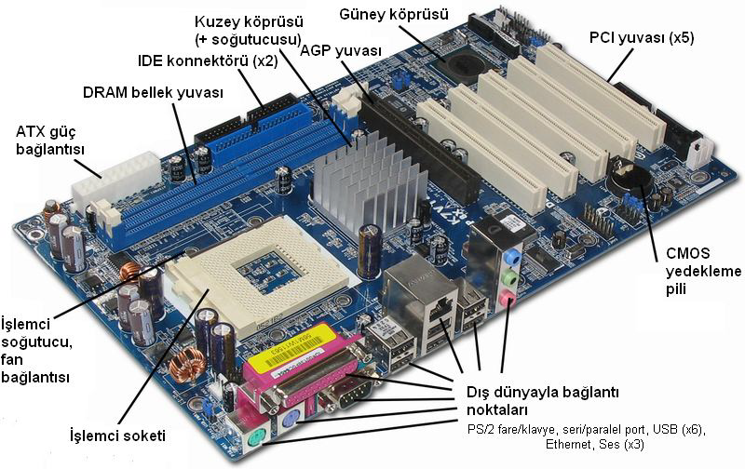

### Bellek

Bit ve Byte; örneksel gösterim, oldukça büyük değişkenlik gösteren, ancak yeniden üretilmesi gerekmeyen verilerin depolanmasında kullanılabilir. Bilgisayar teknolojisi gibi, depolanan değerlerin yeniden elde edilmesi sözkonusu olduğu durumlarda örneksel verilerin depolanması, sistemin genel kullanımı açısından uygun olmamaktadır. Bilgisayarlar, sayısal aygıtlardır. Bilgisayarların içindeki tüm veri iletimi, bir devreden elektriğin geçip geçmemesini sağlayan anahtarlar aracılığı ile yapılmaktadır. Bir devreden elektriğin geçip geçmemesi, bir anahtarın açık olup olmaması, bir kapasitörün dolu olup olmaması gibi durumlar, sonlu durumlardır ve yalnızca iki durumla (var/yok) gösterilebilirler. Bu iki durum, sayısal sistemlerden en uygunu olan ikili (binary) sayı sistemi ile gösterilmekte ve bu sistemin iki rakamı olan “1” ve “0” tüm gösterimlerde kullanılmaktadır. Bu sistemdeki sayılara İkili Sayı (Binary Digit), günümüzde yaygın olarak kullanılan kısaltılmış ifadesi ile “bit (**b**inary dig**it**)” denilmektedir.

Bilgisayar deyimi olarak bit, bir bilgisayarda işlenebilecek en küçük bilgi birimini göstermektedir. Bilgisayardaki tanımlamalarda ve işlemlerde, genelde bit ifadesi kullanılmaktadır. Ancak, bilgilerin mantıksal birimler oluşturacak şekilde ve büyük gruplar halinde temelde 23=8 bit biraraya getirilerek, “Byte” adı verilen grup oluşturulmaktadır. Böylece bir byte ile 0 ile 255 arasındaki 256 (28) farklı sayı gösterilebilmektedir. Örneğin ikilik sistemde 00010100 değeri onluk sistemde 20 sayısını gösterirken, 11010010 ise 192 sayısını göstermektedir.

|  |  |
| --- | --- |
| 8 Bit | 1 Byte |
| 1024 Byte | 1 Kilobyte (KB) |
| 1024 KB | 1 Megabyte (MB) |
| 1024 MB | 1 Gigabyte (GB) |
| 1024 GB | 1 Terabyte (TB) |

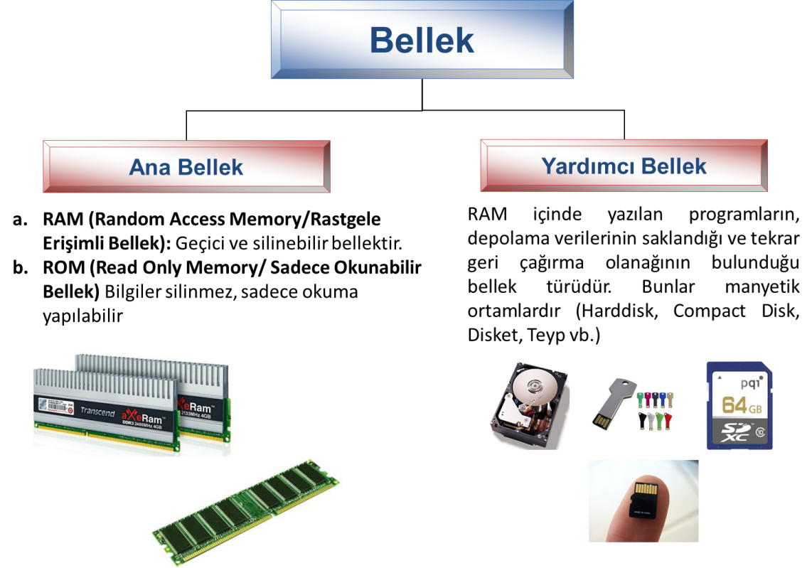

*RAM (Random Access Memory***)**

* Bilgisayarınızda o anda çalışan bir programların, gerekli bilgilerin saklanarak daha sonra gerektiğinde kullanım için alındığı alana RAM denir.
* Diğer bir değişle bir geçici bellek görevindedir.
* Bilgiler gerektiğinde kullanılır. Gerekmediği zaman silinir.
* RAM üzerindeki bilgiler kısa ömürlüdür. Bilgisayarınızı kapattığınızda bilgiler silinir.
* Bilgilerimizi uzun ömürlü olarak saklamak istiyorsak, manyetik alana kayıt yapan sabit diskleri kullanmamız
* Sadece anakarta uygun RAM türü kullanılabilir.
* Eskiden kullanılan Extended Data Out (EDO-RAM), Synchronous Dynamic (SD-RAM) ve Rambus Dynamic (RD-RAM) gibi RAM türleri zamanla yerini Double Data Rate SDRAM (DDR-RAM) türüne bırakmıştır.
* Günümüzde 533-2000 MHz hızları arasında değişen DDR2 ve DDR3 tipi RAM’ler yaygın olarak kullanılmaktadır.

### adsız21 ddrpc333_512mb

### **Ekran Kartı**

Ekran kartı, bilgisayarın görüntü vermesini sağlayan birimidir. Ekran kartları harici ISA, VLB, PCI, AGP veya PCI-Express veriyollarını kullanan PC kartları olarak veya anakart üzerinde chipset içerisinde yerleşik olarak bulunmaktadır. Görüntü kartı ilk olarak seri üretilen Apple II Mikrobilgisayar'da kullanılmıştır.

### 

### Kasa ve Monitör

***Kasa;*** bilgisayarın monte edildiği birimdir. Kasalar, donanım barındırma kapasitesi, soğutma yeteneği ve kapladığı yer açısından değerlendirilebilir. Ana kart ve diğer kartlar kasaya vidalar ile tutturulur.

***Monitör;*** Ekran kartından gelen video sinyallerinin kullanıcı tarafından görülebilen bir hale getiren birim. Monitörün değerlendirilmesi esnasında dikkat edilecek birçok farklı değer vardır. Bu değerler; Ekran büyüklüğü (Inch olarak), desteklediği maksimum çözünürlük, renk derinliği ve nokta aralığıdır.

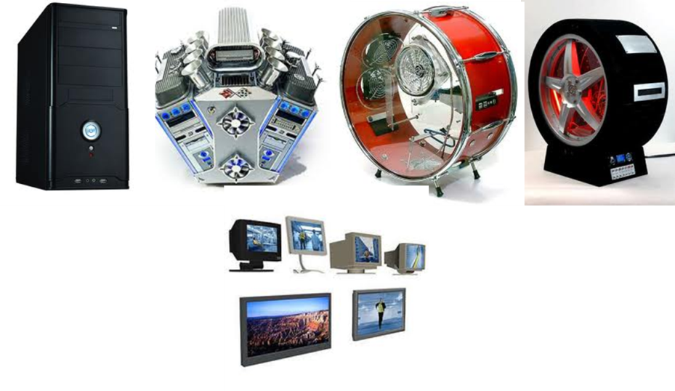

*Klavye-Fare*

Kullanıcının veri girmesini sağlayan bilgisayar parçasıdır.

### 

### **Çoklu Ortam Aygıtları**

***Ses kartı***

Bilgisayarda analog ve dijital ses işlevlerini yerine getiren elektronik birimidir. Ses kartları bilgisayar alanında 1989/90'lı yıllarda popülerliğe kavuşmuştur.

*CD/DVD ROM Sürücü ve Yazıcıları*

CD/DVD-ROM adı verilen dijital medyalardan veri okuyabilen yada yazabilen birim. Anakarta kablo ile bağlanır. Ses kartına dijital olarak veri aktarabilen ekstra bir bağlantı kablosu da vardır.

*WEB Kamerası*

Hareketli görüntüyü bilgisayara aktaran birim. Ses kartıyla senkronize çalışabilen bu kamera, düşük maliyeti ile yaygın bir kullanıma sahiptir. Çevre birimlerinden biri olarak da sayılabilen bu aygıt bilgisayara USB adı verilen veri aktarım teknolojisi üzerinden anakarta bilgi aktarır. Bilgisayara bağlı olarak kayıt yapabilme yeteneğine sahiptir.

*Radyo – TV Kartı*

Analog veya dijital olarak alınan Radyo ve TV yayınlarını bilgisayarda islenebilecek dijital formata çeviren birim. Anakart üzerinde bulunan PCI yuvalara takılır. Ses kartı ile arasında analog ses transferini saglayan bir kablo bulunur. Kart üzerinde Radyo ve TV anten girişleri ile harici kamera ve video bağlantıları için ekstra girişler bulunabilir.

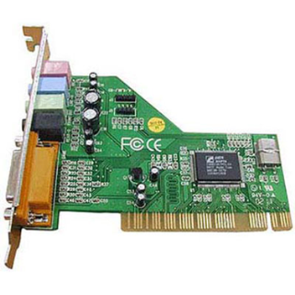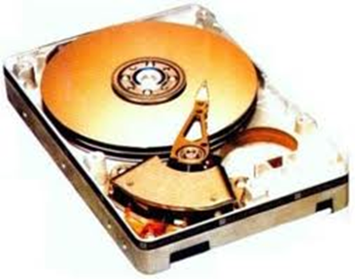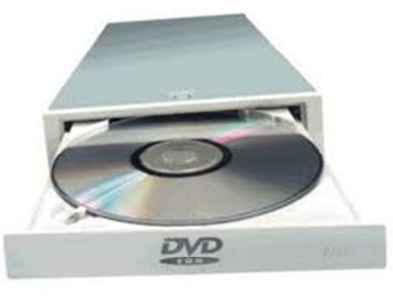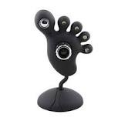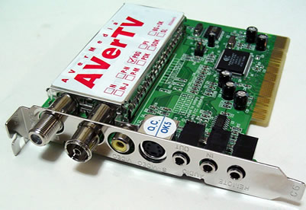

### **Çevre Birimleri**

Bilgisayara veri aktarımı ve çıkısı konusunda destek olan birimlerdir. Farklı formattaki medyaların dijital ortama, dijital ortamdaki verilerin farklı medyalara aktarılmasını sağlarlar.

*Tarayıcı*

*Sayısallaştırıcı*

*Yazıcı*

*Çizici*

**Ağ Bağdaştırıcıları**

*Kablosuz Ağbağdaştırıcısı*

*Kablolu Abağdaştırıcısı*

### 

### **Yazılım (Software)**

Yazılım, kullanıcıların bilgisayarda işlerini yapmalarına imkan veren tüm programlara verilen genel addır. Yazılımlar iki ana gruba ayrılırlar;

1. Sistem Yazılımları

2. Uygulama Yazılımları

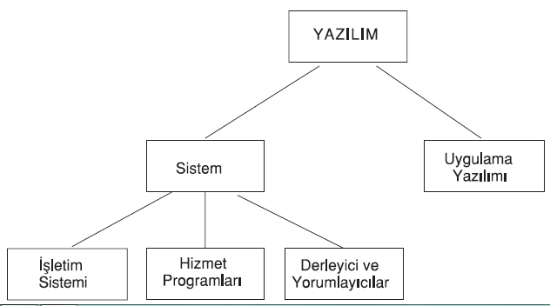

**Sistem Yazılımları**

Bilgisayar yazılımının sistem yazılımı ve uygulama yazılımı olarak iki ana gruba ayrıldığı belirtilmişti. Sistem yazılımı (system software) olarak adlandırılan gruba, kullanıcıların veri hazırlama, uygulama yazılımı geliştirme ve çalıştırma amacıyla kullandıkları programlar girer. Bu gruptaki programlar genellikle konunun uzmanı olan yazılım şirketleri ya da bilgisayarı üreten şirket tarafından hazırlanmışlardır. En bilinen sistem yazılımı işletim sistemi (operating system) adı ile anılır. İşletim sistemi, bilgisayar donanımının verimli ve kolay kullanılmasını sağlamak amacıyla hazırlanan programlardan oluşur. Genellikle bilgisayar ilk açıldığında, işletim sistemini oluşturan programlar otomatik olarak çalışırlar. Bir diğer sistem yazılımı, programlama dili sistemi (language system) olarak anılır. Programlama dillerine ait derleyiciler, yorumlayıcılar ya da bu dillerde program geliştirmekte kullanılan diğer özel program parçalarından oluşur. Çok kullanılan bir diğer sistem yazılımı da hizmet programları sistemidir (utility system). Bu gruba giren programlar veri ve program hazırlama ya da düzeltme (editing), karşılaştırma (compare), sıralama (sort) vb. hizmetlerde kullanılırlar.

**Uygulama Yazılımları**

Programlama dilleriyle yazılan kullanıcıya yönelik yazılımlardır. Kullanıcıların belli başlı bazı işlemleri yapmalarına imkan verirler. Uygulama yazılımlarının geliştirilmesi için programlama dilleri ve diğer bazı uygulama geliştirme araçları kullanılır. Uygulama yazılımları genellikle belli bir işletim sistemi altında çalıştırılmak üzere hazırlanır. Örneğin, Macintosh işletim sistemi altında çalıştırılmak üzere hazırlanan bir kelime işlem programı DOS veya WINDOWS işletim sistemini kullanan kişisel bilgisayar(PC-Personal Computer)larda çalışmayacaktır. Bununla birlikte, çoğu durumlarda ticari uygulamalar; diğer bir çok işletim sistemi altında da çalışabilecek şekilde hazırlanmaktadır.

**İşletim Sistemi**

Bilgisayarı denetleyen ve işleten bir dizi komut listesidir. işletim sistemleri değişik özelliklerdeki donanımları kontrol etme yeteneklerine sahiptirler. Bu yetenekler aynı zamanda sistemin genel olarak performansını da etkiler. Günümüzde kişisel bilgisayarlarda çoğunlukla kullanılan işletim sistemi En yaygın olarak kullanılan işletim sistemleri iki ana grupta toplanabilir: Microsoft Windows grubu ve UNIX benzeri işletim sistemlerini içeren grup (bu grup içinde pek çok Unix versiyonu, Linux ve Mac OS sayılabilir).

*Unix Tabanlı İşletim Sistemlerine Örnekler*

GNU/Linux

Mac OS X

Solaris

OpenSolaris

BSD Unix Türevleri

FreeBSD

DesktopBSD Masaüstü kullanımı için FreeBSD dağıtımı

PC-BSD Masaüstü kullanımı için FreeBSD dağıtımı

DragonFly BSD Masaüstü kullanımı için FreeBSD dağıtımı

NetBSD

OpenBSD NetBSD'den ayrılmış ve güvenlik odaklı bir BSD türevi

HP-UX

AIX

Plan 9

Inferno (işletim sistemi)

GNU Hurd

***Microsoft Windows Sürümleri***

1985: Windows 1.0

1987: Windows 2.0

1990: Windows 3.0

1993: Windows for Workgroups 3.11

1993: Windows NT 3.1

1993: Windows NT Workstation 3.5

1995: Windows 95

1996: Windows NT Workstation 4.0

1998: Windows 98

1999: Windows 98 Second Edition

2000: Windows Millennium Edition (Windows Me)

2000: Windows 2000 Professional

2001: Windows XP

2001: Windows XP Professional

2001: Windows XP Home Edition

Windows Server 2003

Windows FLP

Windows Vista

Windows Vista Plus!

Windows Server Longhorn

Windows 7

Windows 8

**Programlama Dilleri**

Kullanıcılar program hazırlarken, önceden dilbilgisi (grammar) ve sözdizim (syntax) kuralları tanımlanmış olan bazı yazı dilleri kullanırlar. Bunlara programlama dili (programming language) denir. Programlama dilleri de bilgisayarların gelişimi sürecinde çeşitli aşamalardan geçmişlerdir. Birinci kuşak adı verilen programlama dilleri, sadece 0 ve 1 ikili sayılarından oluşan, bazı telleri bağlayarak ya da bazı düğmeleri açıp kapatarak sayısal ortama aktarılması mümkün olan dillerdir. Kimi kaynaklarda makine dili (machine language) olarak anılırlar.

İkinci kuşak diller, kullanıcıların verileri ve komutları kısacık adlarla tanımlayabildikleri, nispeten daha anlaşılır dillerdir. Kimi kaynaklarda birleştirici dili (assembler language) olarak adlandırılan bu dillerin, sayısal ortama girildikten sonra

özel başka bir program tarafında makine diline çevrilmesi gerekir.

Üçüncü kuşak dillerde komutlar, doğal dildeki emir cümleleri şeklinde yazılır. Program geliştirme ve hata düzeltme işlemleri daha basittir. COBOL, FORTRAN, PASCAL, C, BASIC gibi yüzden fazla dil geliştirilmiştir. Bu dillerde yazılan programların da sayısal ortama girildikten sonra derleyici (compiler) ya da yorumlayıcı (interpreter) denilen özel programlar tarafından makine diline çevrilmesi ya da işletilmesi gerekir.

Dördüncü kuşak diller, daha çok rapor üretme, sorgulama yapma gibi basit temel işlemlerin, uzman programcı bilgisi gerektirmeden doğal dile yakın komutlarla yapılabilmesine olanak veren dillerdir. Bu tür dillerle yazılan programların değerlendirilmesi daha karmaşık süreçler gerektirir.

Tamamen doğal dillerle verilen emirleri alıp değerlendirmeye olanak tanıyan, yapay zeka tekniklerinin de kullanıldığı programlama dilleri ise beşinci kuşak diller olarak tanımlanır. Teknolojinin ilerlemesine bağlı olarak bilgisayar donanımları giderek küçülmekte ve fiyatları da düşmektedir. Ancak, bir ya da daha fazla insan tarafından geliştirildikleri için, yazılım fiyatları düşmemekte ve hatta kişilere ödenen ücretlere bağlı olarak artmaktadır. Bu nedenle bilgisayar sistemlerine yapılan harcamalardaki yazılım giderlerinin payı giderek artmaktadır.

**Telif Hakları**

**Yazılım Lisansı Nedir? Neden Gereklidir?**

Yazılım lisansı, telif hakkı sahibinin (yazılım üreticisinin) haklarını koruyan bir belgedir. Her bir yazılım için lisans almak şarttır; bu üreticinin telif hakkını çiğnemediğinizi, emeğinin karşılığını verdiğinizi gösterir. Ücretsiz olsa da tüm yazılımların lisans sözleşmeleri vardır, ve kullanabilmek için bu sözleşmeyi kabul etmeniz gerekmektedir. Telif hakkı sahibinin hakları yasalarla da korunur. Telif hakkı yasaları, insanların izin almaksızın yazılım kopyalayamayacağını açıkça beyan eder. Hiç kimse telif hakkı sahibinin izni olmadan, emeğini kopyalayıp dağıtamaz ve kullanamaz. Eğer, izinsiz olarak bir bilgisayar programını kopyalar veya yasal olmayan bir kopyasını bir başkasına tedarik ederseniz, kanunları çiğnemiş sayılırsınız.

Kopya (lisanssız) yazılım kullanımı, önemli cezai yaptırımlara neden olur. 3 Mart 2001’de yürürlüge giren yeni Fikir ve Sanat Eserleri Kanunu’na göre bu cezaların son hali şöyledir:

• Lisans basına 10 milyar TL’den 150 milyar TL’ye kadar para cezası

• 2 yıldan 6 yıla kadar, para cezasına çevrilmeksizin hapis

• 3 yıla kadar meslekten men

• Çoğaltmada kullanılan veya kopya yazılımların yüklenmiş olduğu bilgisayar ve araçlara el konulması

**Telif Hakları Genelde Nasıl İhlal Ediliyor?**

**Kullanıcı Kopyalaması:** Birkaç adet lisanslı yazılım yüklü bilgisayar satın alınıp bu bilgisayarlardaki lisanslı yazılımların diğer bilgisayarlara yüklenmesi; CD ya da programların sahip olunan lisanslardan fazla sayıda çoğaltılması ve el değiştirmesidir.

**Eş Anlı Kullanım:** Tek bir bilgisayar için kullanılması gereken bir yazılımın birden fazla bilgisayarda, yeterli sayıda lisans temin edilmeden paylaştırılarak kullanılmasıdır.

**Sabit Disk Yüklemesi:** Bilgisayarların, sabit disklerine kopya yazılım yüklenmiş sekilde satılmasıdır. Burada hem satıcı hem de kullanıcı eşit derecede sorumludur.

**Sahtecilik:** Orijinal ürünü kopya üründen ayıran hologram, paket, logo gibi belirgin özelliklerin taklit edilerek illegal yollardan ticaretinin yapılmasıdır.

**İnternet Yoluyla Kopyalama:** Web sayfası aracılığıyla, yazılımın lisanssız olarak bilgisayarlara yüklenmesidir.

**Yazılım Kiralama:** Kopya yazılımların, lisans sözleşmelerine aykırı olarak evlerde veya is yerlerinde kullanılmak üzere kiralanmasıdır.

*Bu yöntemlerin hiç biri yasal değildir ve sizi teknik ve yasal birçok sorunla karsı karsıya bırakmanın yanı sıra itibar kaybına uğramanıza da neden olabilir. Lisanslı yazılım kullanmanın tek yolu vardır: Programın kullanıldığı her bir bilgisayar için bir lisans edinmek. Bunun dışındaki kullanımlar lisansız kullanıma girmektedir.*

# Kaynakça

* Altan, S.(2010). “Bilgisayara Giriş Ders Notları” Karabük Üniversitesi, KARABÜK.
* ASLAN Hüryaşa Bilgisayar Yazılımı Anadolu Üniversitesi
* Sağel, K. M. & Aktaş, M. (2003). “Bilgisayar” Pegema Yayıncılık, ANKARA.
* Çevik, S. & Bozacı, E. (2006). “Bilgisayar” Nobel Yayın Dağıtım, ANKARA.
* Abiyev, R. (2010). “Bilgisayar Ders Notları” Yakın Doğu Üniversitesi, KIBRIS.
* APAYDIN S.M.Fatih. KBU101 Bilgisayara Giriş KBUZEM
* www.wikipedia.com